关于门户系统左边菜单不能正常显示的说明
解决办法如下：
针对win7系统
第一步：点击箭头所指位置，打开所有程序将看到红色框内IE浏览器，打开IE浏览器，在浏览器最右端看到红框内的工具，点击下拉菜单中的兼容性视图设置。在兼容性视图设置中将红色框内的地址全部输入，并保存，再次打开门户系统即可以看到左边菜单可以正常显示。
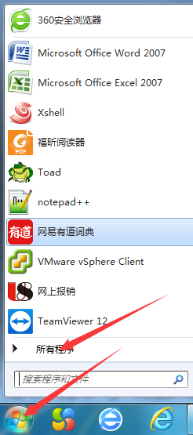
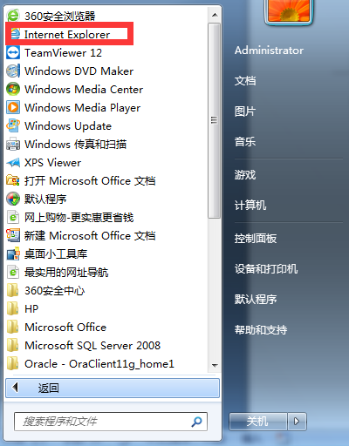
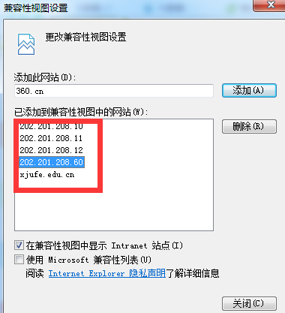
针对win8 win10系统
兼容性视图设置参考
https://jingyan.baidu.com/article/22fe7cede57cc23002617f27.html的文档说明
其他
如以上方法仍不能正常解决，请联系网络与实验教学中心薛煜阳老师，QQ：315314506，7843073

